
華 山 文 化 園 區‧開 園 系 列 活 動
台灣生活工藝運動大展
● 生活工藝展
日本工藝之心‧中2館
克萊夫之森‧東2館
真悅美之村‧東2館
顏水龍之旅‧東2館
● 2005生活工藝運動國際論壇‧中3館
● 社區工藝‧中5館
● 工藝達人工坊‧中4館
童Young華山‧大Fun藝采
● 兒童百寶箱‧中7館
● 兒戲派對‧東3館
● 撼動華山‧華山劇場
● 撼動華山‧華山劇場

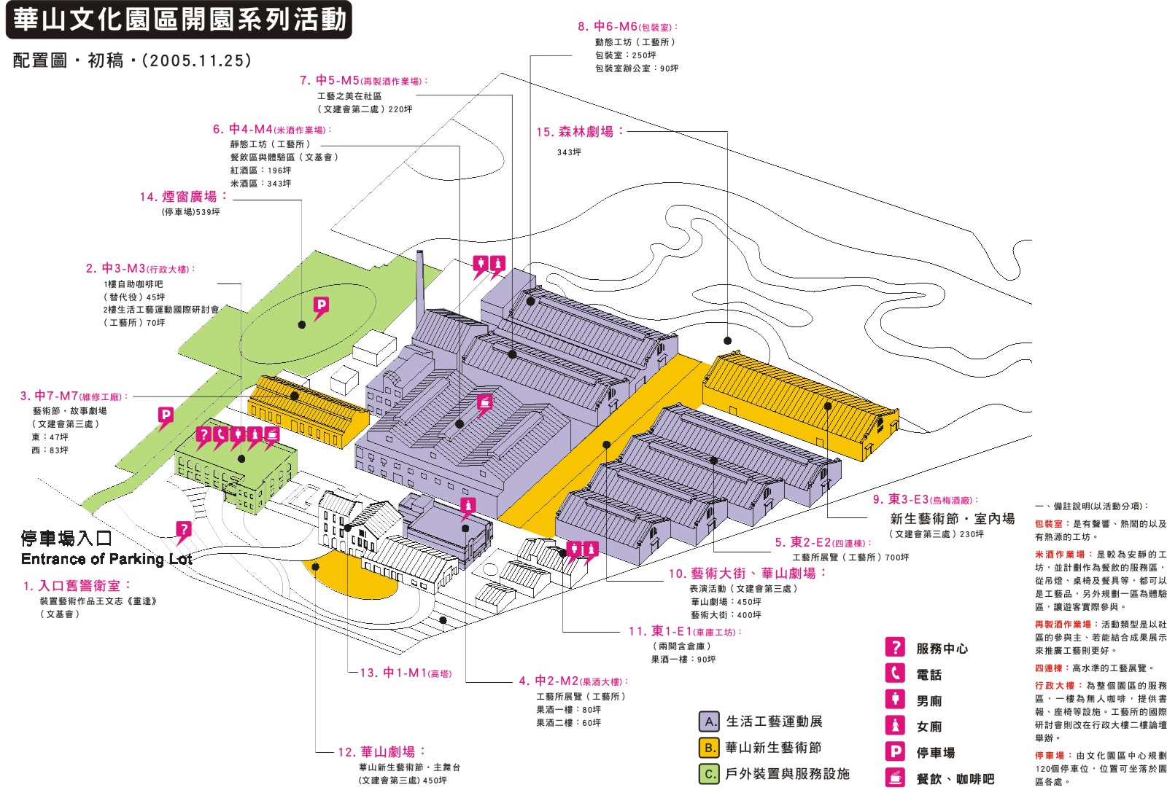
百味坊
工藝達人工坊
社區工藝
開幕式
日本工藝之心
服務區(我家客廳)
兒童百寶箱
2005生活工藝
運動國際論壇
撼動華山
兒戲派對
顏水龍之旅
克萊夫之森
真悅美之村
生活工藝展

【2005生活工藝運動國際論壇 簡章】
一、緣起與目的
（一）緣起
生活工藝運動在台灣的推展，不應侷限於工藝製作的具象物質文明，而是工藝製作過程中所要傳達的工作精神與倫理，也就是所謂工藝的「職人之魂」，這也是「生活工藝運動研討會」所要推展的主軸。在這急功近利、講求速成的社會中，最欠缺的是「認份」「認真」「認命」的「頂真」工作精神與倫理。因此，藉此研討會邀集官方、設計、工藝、社區、產業、教育界各領域專家共同參與，論述工藝哲學精神，重建台灣工藝文化、生活哲學內涵；探討工藝精神、文化、技術等各層面之傳承制度與實務；並引進日本、韓國的生活工藝運動經驗，探討建立重新連結生活的操作模式；借用現代設計、行銷、教育理論，發展傳統工藝的現代生活新意義與功能等。同時，將日本民藝運動及顏水龍之歷史、思潮演繹等脈絡貫穿其間。期能藉此脈絡追溯歷史，經由政策理念說明、研究論述、實務經驗分享、對談交流方式，凝聚台灣當代生活工藝理念。

（二）目的
1.跨國交流
進行跨國經驗交流與實務轉換，以創造台灣生活工藝運動之核心價值觀。
2.學理論述
論述台灣生活工藝哲學，重建工作倫理、生活美學等內涵，藉由分享學理論述的心得，轉換成實際經營工藝社區的自我經驗。
3.案例分享
藉由社區營造的代表性案例，瞭解社區進行生活工藝運動的策略、支援、困境與解決問題之道。
4.實務傳承
技術傳承與工作倫理是當前的困境之一，藉由推動傳統工藝傳承制度，以宣揚工匠精神，提昇國民工作倫理。
5.回饋饗宴
工藝生活化的經驗理論，發展傳統工藝的現代生活新意義與功能等，擴大推廣生活工藝，提升全民生活美學意識，並對建立新台灣生活工藝運動操作模式，提出建設性的意見。
二、執行單位
（一）指導單位：行政院文化建設委員會
（二）主辦單位：國立台灣工藝研究所
（三）承辦單位：大葉大學

三、國際論壇議程表
◎第一天議程：94年12月17日（星期六）
時間 | 講題、主講人、主持人
09:00～09:30 | 報到
09:30～10:00 | 就位
10:00～11:00 | 專題演講：人心之華‧社區總體營造  主講者：陳主委其南/行政院文化建設委員會
11:00～12:00 | 論述與對話－凝視生活‧對話工藝  生活工藝運動推手：陳主委其南、宮崎 清副校長  主持人：洪敏雄 校長  翻 譯：賴瓊琦 教授
12:00～13:30 | 午餐時間
13:30～15:30 | 「台灣生活工藝運動大展」開幕式/解說導覽  陳主委陳其南/行政院文化建設委員會
15:30～16:30 | 專題演講：韓國的生活工藝與文化創意產業  金 明 蘭/水原大學校 美術大學 副敎授  翻 譯：黃世輝 教授
16:30～18:00 | 主 題：工藝‧生活‧設計  主持人：翁徐得副教授/大葉大學  與談人：1.藤田治彥教授/日本大阪大學  2.賴瓊琦院長/大葉大學設計暨藝術學院  3.宮崎清副校長/日本千葉大學  翻 譯：黃淑芬助理教授

◎第二天議程：94年12月18日（星期日）
時間 | 講題、主講人、主持人
09:00～09:10 | 報到
09:10～10:40 | 主 題：亞洲傳藝精神─執著工藝的實踐路  主持人：林朝號主任/國立傳統藝術中心  與談人：1.宮崎清副校長/日本千葉大學  2.宮伸穗/日本南部鐵器創作者  3.陳景林/台灣染織工藝家  4.陳培澤/台灣玉石雕刻工藝家  翻 譯：黃淑芬助理教授
10:40～12:10 | 專題演講：日本生活工藝與產業振興  主講者：宮伸穗/日本南部鐵器創作者  翻 譯：黃淑芬 助理教授
12:10～13:30 | 午餐時間
13:30～14:30 | 專題演講：從威廉．莫里斯 到 藝術‧工藝運動  主 講 者：藤田治彥 教授/日本大阪大學  翻 譯：黃淑芬助理教授
14:30～16:00 | 主 題：歐洲、日本與台灣的生活工藝運動史  主持人：何明泉院長/雲林科技大學設計學院  與談人：1.藤田治彥教授/日本大阪大學  2.金明蘭/水原大學校 美術大學 副敎授  3.黃世輝副教授/雲林科技大學工業設計系  翻 譯：賴瓊琦 教授/黃淑芬 助理教授
16:00～16:20 | 茶敘
16:20～17:50 | 主 題：生活工藝與社區營造  主持人：林登讚所長/國立台灣工藝研究所  與談人：1.宮崎清副校長/日本千葉大學  2.藤田治彥教授/日本大阪大學  3. 黃志農/左羊藝術工作坊  綜 合 討 論  主持人：林登讚所長/國立台灣工藝研究所  與談人：所有專家學者
17:50～ | 閉幕式
四、報名表
「2005台灣生活工藝運動國際論壇」 報名表
◎活動日期：94年12月17日（星期六）、12月18日（星期日）
◎活動地點：華山文化園區．行政大樓二樓

姓 名 |  |  | 性 別 |  | □ 男 | □ 女
服務單位 |  |  | 聯絡電話 |  | (公)
服務單位 |  |  |  |  | (宅)
職 稱 |  |  | 行動電話
餐 點 | □ 葷 | □ 素 | 傳 真
通訊地址
電子信箱
請 簡 述

工藝精神
可參加日期 | □ 12月17日(六) |  |  | □ 12月18日(日)
■本報名表請於94年12月12日(一)前擲回或傳真
1.□ 傳 真 報名：
2.□ E-mail報名：
■承辦單位：大葉大學
1.主要連絡人：林 怡 君
2.連 絡 電話：0933-198931
3.傳真：04-25600497
4.信箱：hi_satangirl@yahoo.com.tw 或 satanday666@yahoo.com.tw
（備註：本報名表歡迎自行複印使用）
＊ 僅接受傳真收件或電子郵件報名 ＊
＊報名時間
即日起至2005年12月12日(一)止。
＊報名方式
*傳真收件。
*電子郵件-請務必填寫電子郵件位址，以利您接收研討會相關資訊。
*主旨請註明「台灣生活工藝運動國際論壇活動小組收」。
*期間如有任何問題，請電子郵件至「台灣生活工藝運動國際論壇專用信箱」。
＊報名對象
*因名額有限，機關與團體，同一單位僅一名為原則。
*請參加者儘可能填寫報名表上之「簡述工藝精神」一欄。
*全程參與研討會者，將核發公務人員終身學習護照時數證明。
＊聯絡資料
*助理：林怡君 小姐
*電話：0933-198931
*傳真：04-25600497
*信箱：hi_satangirl@yahoo.com.tw 或 satanday666@yahoo.com.tw
＊交通資訊
*華山文化園區地址：台北市中正區八德路一段一號。
*搭乘捷運：板南線忠孝新生站一號出口，步行約 5 分鐘。
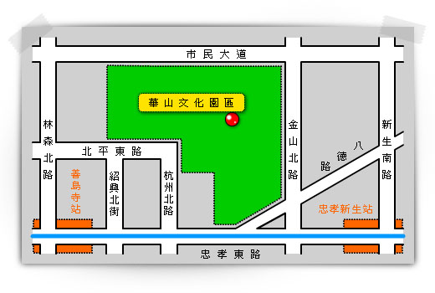
*搭乘公車：202、205、212、232、262、276、299、605
審計部站 下車，步行約 3 分鐘

